Annexes
APPEL À PROJETS
Alimentation et activité physique des jeunes de 16 à 25 ans

Annexe 1 : Recommandations issues du Pôle Ressources en Promotion de la Santé (PRPS)
NB : Le travail réalisé par le PRPS portait sur les enfants et les jeunes, de 0 à 18 ans ; les résultats présentés ci-après ne sont donc pas spécifiques aux 16-25 ans.
1) Recommandations nutritionnelles issues de la synthèse documentaire
12 recommandations relatives à la nutrition :
- Manger chaque jour des aliments issus de chaque groupe d'aliments, en suivant les repères de consommation du PNNS.
- Consommer des légumineuses et des fruits à coque sans sel, de façon régulière.
- Privilégier les produits complets et semi-complets pour les produits céréaliers (pain, pâtes, riz, etc.).
- Privilégier les solides sur les liquides car ils sont plus rassasiants.
- Proposer une bonne qualité nutritionnelle et organoleptique des repas servis en collectivité, en adéquation avec les besoins spécifiques des enfants à chaque âge ainsi que les exigences de la réglementation.
- Respecter ses propres sensations alimentaires (faim, rassasiement, satiété) est indispensable pour se nourrir en fonction de ses propres besoins au quotidien.
- Prendre le temps de mâcher (il faut laisser le temps au corps d’envoyer les signaux de satiété de l’estomac vers le cerveau).
- Prendre le repas assis, dans le calme, en évitant les écrans et y consacrer un temps suffisamment important pour ressentir progressivement la sensation de satiété.
- Tenir compte de la variabilité de l’appétit d’un jour à l’autre et même d’un repas sur l’autre ; donc ne pas (se) « forcer » à finir son assiette, car nous n’avons pas toujours les mêmes besoins au même moment.
- Faire du temps de repas en collectivité un temps de pause, mais également un temps éducatif.
- Offrir des conditions permettant de favoriser une prise de repas agréable en collectivité.
- Eviter de manger seul en faisant autre chose comme regarder la télé ou consulter son portable.
5 recommandations relatives à l’éducation alimentaire saine et durable :
- Privilégier l’utilisation de produits bruts, les aliments de saison, les circuits courts et les modes de production respectueux de l’environnement, limitant notamment l’usage des pesticides. Diversifier son alimentation et manger bio, local, de saison.
- Prendre conscience du risque d’un apport excessif de protéines animales : Consommer au minimum 85 % de produits végétaux, au maximum 15 % de produits animaux.
- Varier les fruits et légumes mais aussi les céréales, les viandes, les poissons, etc. et les textures
- Privilégier les huiles riches en oméga 3 et 6 dans un rapport 80% d’oméga-3 et 20% d’oméga-6.
- Limiter les produits ultra-transformés à 330 kcal /jour maximum pour un adulte

2) Critères de réussite et points de vigilance pour la mise en œuvre d’une action de promotion de l’alimentation équilibrée, saine et durable auprès des enfants et des jeunes.
Les recommandations suivantes sont issues de la réflexion menée avec les acteurs de terrain intervenant auprès de la jeunesse (institutions, collectivités, accueil et insertion jeunesse, etc.)
Recommandations pour REUSSIR les interventions | Recommandations pour SABORDER les interventions
- Rechercher l’autonomie des acteurs de terrain  - Co-construire l’action avec le public  - Associer les adultes encadrant le projet et travailler la cohérence des discours vers les enfants et les adolescents  - Connaître et appliquer la méthodologie de projet  - Adapter ses méthodes d’animation  - Veiller au portage hiérarchique et politique dans le temps  - Prendre appui sur la diversité des acteurs locaux | - Ignorer les besoins de la population  - Laisser de côté les parents  - Intervenir sans se soucier de l’avant et de l’après  - Mettre en œuvre des techniques d’animation inadaptées  - Eviter de questionner ses méthodes d’intervention  - Avoir des objectifs trop ambitieux et trop nombreux  - Oublier d’évaluer pour ne pas corriger ou améliorer l’intervention  - Négliger la préparation de l’action
3) Recommandations issues des pratiques des acteurs
Le partage d’expériences entre acteurs conduit à la formulation des recommandations suivantes, qui contribuent à la réussite de l’action.
Recommandations relatives aux acteurs de terrain | Le partenariat local intersectoriel est un point d’appui essentiel aux pratiques de qualité
 | Les pratiques des intervenants sont soutenues par des temps d’échanges en commun
 | L’implication des directions des établissements scolaires et enseignants est importante, tout au long du parcours scolaire
Recommandations concernant les modalités d’intervention | L’intersectorialité dans les interventions est à encourager, notamment entre éducation alimentaire et éducation à l’environnement et à l’écologie
 | Les modalités d’intervention s’appuient sur des pratiques combinées et réfléchies
 | Les postures positives, bienveillantes et adaptées sont nécessaires
 | Les intervention s tout au long du parcours de vie de l’enfant sont non seulement utiles mais nécessaire
 | Les moyens financiers appuient la mise en œuvre des interventions
 | La clarté et la cohérence des messages est fondamentale, tout comme l’est la concordance entre pratiques et recommandations
Recommandations relatives à l’environnement | L’inscription de l’alimentation équilibrée, saine et durable dans les politiques est un facteur favorable aux mises en œuvre inscrite sur le long terme
 | Les actions sur l’environnement du repas et l’aménagement de l’espace de restauration sont des leviers à saisir
 | Les obligations relatives à l’équilibre nutritionnel des repas en restauration collective sont des opportunités pour renforcer l’alimentation équilibrée saine et durable
Recommandations relatives aux parents | L’alimentation est une thématique de santé concernant les enfants (dès le plus âge) et les adolescents

Annexe 2 : Actions et outils identifiés comme pertinents par l’ARS Bretagne

Actions/Outils | Descriptif | Informations pratiques
Action/Outil  Escape game – « Nutrigame »  Cnam-ISTNA  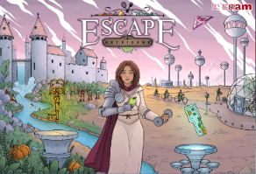 | Ce jeu immersif, d’aventure et d’équipe permet aux jeunes de mieux saisir les enjeux de l’alimentation et de l’activité physique pour leur santé. Les objectifs de ce jeu sont de favoriser le bien être, les sensibiliser aux comportements favorables pour la santé en alimentation et activité physique pour la santé et contribuer aux renforcements des compétences psychosociales. | Coût de la boîte : 245 €  Contenu de la formation : connaissances de base en nutrition, posture animation en prévention de la santé, game master, animation du jeu/mise en pratique, explication protocole d’évaluation.  Durée : 2 jours  L’ARS Bretagne peut organiser une session de formation à l’utilisation de l’outil (si le nombre de participant suffisant).
Outil  Kit pédagogique – « Légumicant » DRAAF Occitanie  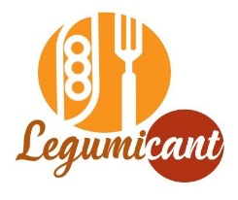 | Kit pédagogique permettant de créer un parcours ludo-pédagogique pour valoriser les légumineuses au sein de l’établissement et plus particulièrement aux menus de la cantine scolaire (livres de recettes, fiches techniques pour la restauration collective, etc.). Cette boîte à outils ludo-pédagogique s’adresse aux lycées agricoles : élèves, équipes pédagogiques, personnels administratifs et techniques. | Coût de la boîte : 420 €
Outil  Site internet – « En 2-2 »  Santé Publique France  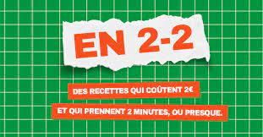 | Cette campagne illustre « bien manger avec un petit budget, quand on manque de temps, de compétences et de matériel, c’est possible ». Six recettes gourmandes et saines faciles à réaliser sont diffusées. L’objectif de cet outil est de donner les clés aux jeunes pour améliorer leur alimentation avec peu de temps et d’argent. Leur donner envie de préparer des repas sains, rapides à moindre coût en valorisant l’image du mieux manger sans renoncer au plaisir et sans les culpabiliser. Chaque recette se fait de manière très simple et rapide. Chaque recette est expliquée précisément. | Librement accessible sur le site : www.mangerbouger.fr/recettes-en-2-2
Outil  Site internet – « Mangerbouger.fr »  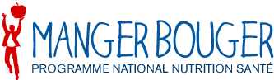  Santé Publique France | Le site « Mangerbouger » délivre des informations sur la nutrition, propose des outils et des conseils pour manger mieux et bouger plus, ainsi que de nombreuses recettes. | Librement accessible sur le site : www.mangerbouger.fr

Actions/Outils | Descriptif | Informations pratiques
Outil  Kit de promotion Nutri-score – Santé publique France  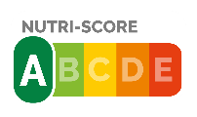 | Le kit promotionnel a pour objectif de présenter le Nutri-score. Il présente synthétiquement l’utilité de ce logo développé par les pouvoirs publics. Il explique comme l’utiliser dans la consommation quotidienne alimentaire. Ce kit se compose d’un dépliant, d’un dossier pédagogique, d’une vidéo et d’un sticker de communication. Le dépliant en accordéon et la vidéo sont des supports très simples de communication destinés au grand public. Le guide pédagogique est quant à lui destiné préférentiellement aux professionnels afin d’expliquer le processus de réflexion collectif ayant abouti à ce logo. Il peut également être proposé au grand public curieux de savoir comment ce logo a été développé. | Librement accessible sur le site de Santé Publique France : lien
Outil  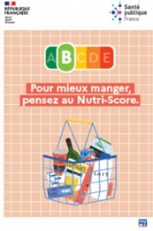  Brochure Nutri-score – Santé publique France | La brochure « Le Nutri-score pour mieux manger en un coup d’œil » rassemble toutes les clés pour comprendre comment bien utiliser le Nutri-score. Ce dernier est bien utile pour choisir les produits de meilleur qualité nutritionnelle quand on fait ses courses. | Brochure téléchargeable sur le site www.mangerbouger.fr
Outil  Capsules vidéo Nutri-score – Santé publique France  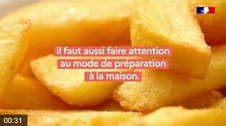 | Ces 4 capsules vidéo de 30 secondes présentent le Nutri-score (« Un Nutri-score C c’est bon ou mauvais ? », « Comment mieux manger en un coup d’œil ? », « Pourquoi certaines frites surgelées sont-elles Nutri-score A ? », « Le Nutri-score prend-il en compte les additifs ? »). Ces capsules vidéo abordent les aspects pratiques du Nutri-score, à savoir comment le comprendre et l’utiliser au quotidien. Elles sont complémentaires de la brochure « Le Nutri-score pour mieux manger en coup d’œil ». | Les vidéos sont diffusées sur Youtube, Facebook, Snapchat et Instagram.  « Comment mieux manger en un coup d’œil ? »  « Pourquoi certaines frites surgelées sont-elles Nutri-Score A ? »  « Un Nutri-Score C, c’est bon ou mauvais ? »  « Le Nutri-Score prend-il en compte les additifs ? »

Actions/Outils | Descriptif | Informations pratiques
Outil  Livret – « 50 astuces pour manger mieux et bouger plus »  Santé Publique France  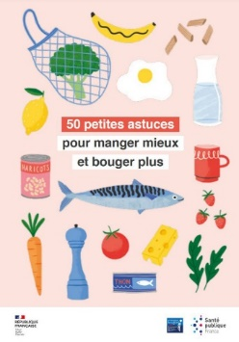 | Ce livret a pour objectif d’accompagner les français dans leur quotidien pour adopter de bonnes pratiques en nutrition. Le livret contient 50 idées pour mieux équilibrer son mode de vie. Il propose diverses astuces simples à appliquer à son quotidien pour améliorer petit pas par petit pas ses habitudes. Ses astuces sont déclinées en 8 catégories : le petit-déjeuner, le déjeuner et le dîner, les petits creux et l’apéritif, les portions, les courses, comment gagner du temps en cuisine, comment manger sans se ruiner, comment bouger plus au quotidien. Ce livret rappelle les recommandations du PNNS mais en les mettant face à des astuces sur comment les appliquer à la maison. Elles semblent ainsi plus accessibles pour le lecteur. | Livret téléchargeable gratuitement sur le site : www.mangerbouger.fr  Quelques exemplaires édités/reliés sont disponibles à l’ARS sur demande
Outil  Affiche – « Recommandations PNNS »  Santé Publique France  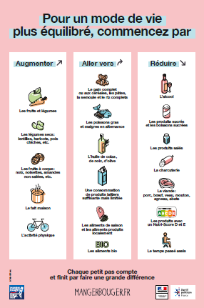 | Cette affiche a pour objectif de synthétiser visuellement les recommandations du PNNS4 et de montrer que faire évoluer ses habitudes est accessible. L’affiche se compose de 3 parties qui représentent l’organisation des recommandations choisies par le PNNS4. Il n’est pas à ce niveau question de quantité de consommation ou de pratique mais d’abord d’une intention d’augmenter, d’aller vers ou de réduire certains groupes alimentaires ou pratiques. Cela permet de les rendre plus accessibles et de proposer un premier niveau de connaissances facilement mémorisables. | Affiche téléchargeable gratuitement sur le site : www.mangerbouger.fr
Outil  Site internet – « La fabrique à menus »  Santé Publique France | Le site propose des menus de saison variés pour manger équilibré toute la semaine en accord avec les repères nutritionnels du PNNS | Librement accessible sur le site : www.mangerbouger.fr

Actions/Outils | Descriptif | Informations pratiques
Outil  Site internet – « Calendrier des saisonnalités des aliments »  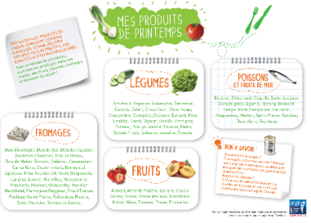  Santé Publique France | Ce document a pour objectif d’aiguiller les consommateurs pour acheter des produits adaptés à la maison. Les fiches présentent par saison printemps, été, automne, hiver, les fruits et légumes de saison. La même chose est proposée pour les fromages, les poissons et les fruits de mer. | Calendrier téléchargeable gratuitement sur le site : www.mangerbouger.fr

